新版研究生管理信息系统培养计划制定操作指南

（2023年9月更新）

**学生端制定计划**

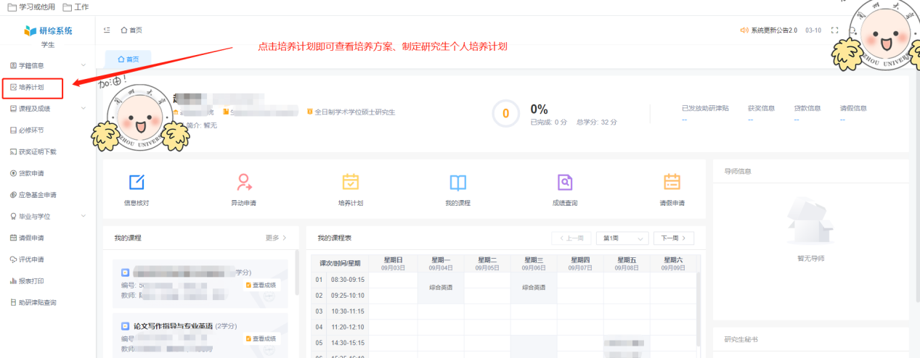

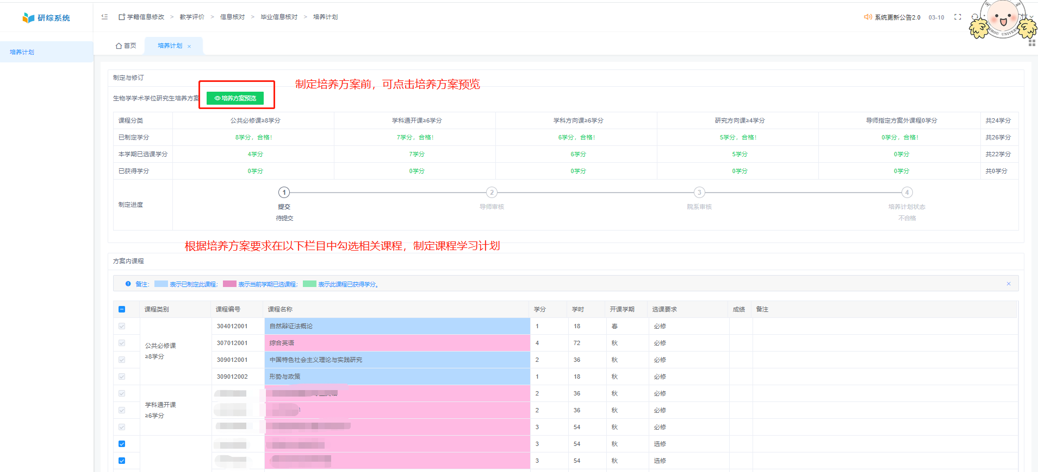

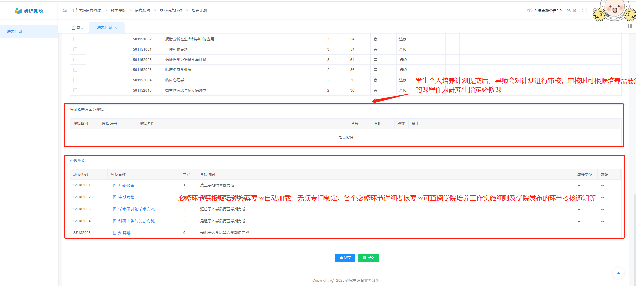

**注意事项：**

**1.问：制定计划时综合英语与第一外国语（小语种）五选一课程如何选择？**

**答：综合英语与第一外国语（小语种）五选一课程**为硕士生与直博生必修课。公共外国语修读类型（可在个人学籍信息-入学前信息查看）为免修公共外国语的同学，制定计划时选择综合英语，但无须在选课系统选课，直接获得相应学分。公共外国语修读类型为必修公共外国语且未达到免修条件的同学，制定计划时请根据考研时外语类型选择综合英语或第一外国语（小语种），选课时请选择学校开设的相应课程，考核合格后方可获得相应学分。公共外国语修读类型为必修公共外国语但达到免修条件的同学，请务必在系统内申请免修，审批通过后在制定计划时选择综合英语，无须选课，直接获得相应学分。

**2.问：选课时选择了其他学院专业课或公共选修课，是否可以加入计划中累计学分呢？**

答：这类课程是否能够加入计划、是否累计计划学分与所在专业培养方案要求相关。部分专业培养方案允许学生跨院系选课或在跨界课程模块要求全校课程任选修够一定学分要求；若方案无此要求，则研究生本人无法将课程加入计划中累算毕业学分。

**3.问：我选修了本院开设的课程，为何有些课程不在计划中，无法加入？**

答：修读的课程可能为本院其他专业方案中课程或公共选修课，不同专业课程设置有所不同，同一院系可能存在多个专业，计划中可选择的课程应为个人所在专业方案要求的课程。

**4.问：硕博连读的同学在硕士阶段修读的研究生课程，发现方案中课程名称、编码变化或无此课程，需要重修吗？计划如何制定？**

答：硕博连读生硕士阶段成绩会转入博士阶段学号下，培养方案中已经修过的课程，无须重复修读。但请留意，由于不同年级之间培养方案略有调整，部分专业课课程学分、名称、编码变化，该类课程是否能够对应置换，请提前与学院研究生秘书联系确认。公共必修课若课程编码不一致，请参考以下对应关系：

**表：公共必修课等价置换关系**

|  |  |  |  |
| --- | --- | --- | --- |
| **旧系统/旧课程** | | **新系统/新课程** | |
| **课程编码** | **课程名称** | **课程名称** | **课程编码** |
| 065112001 | 综合英语 | 综合英语 | 307012001 |
| 065112002 | 第一外国语(俄语) | 第一外国语(俄语) | 307012002 |
| 065112003 | 第一外国语(德语) | 第一外国语(德语) | 307012003 |
| 065112004 | 第一外国语(法语) | 第一外国语(法语) | 307012004 |
| 065112005 | 第一外国语(日语) | 第一外国语(日语) | 307012005 |
| 073111003 | 中国马克思主义与当代 | 中国马克思主义与当代 | 309011001 |
| 073112003 | 中国特色社会主义理论与实践研究 | 中国特色社会主义理论与实践研究 | 309012001 |
| 073112004 | 学术道德规范与形势政策 | 形势与政策 | 309012002 |
| 064112002 | 自然辩证法概论（2011版） | 自然辩证法概论 | 304012001 |
| 064112003 | 马克思主义与社会科学方法论 | 马克思主义与社会科学方法论 | 304012002 |
| 073111004 | 马克思主义经典著作选读 | 马克思主义经典著作选读 | 309021001 |

**5.在选课时发现课程与方案中课程名称一致，但课程编码不一致，如何选课？如何制定计划？**

答：选课时请选择与方案中课程编码一致的课程，毕业资格审查通过条件之一为修读完培养计划中规定的课程且成绩合格。

**6.导师指定的方案外课程是否必修？如未及格，将会有什么影响？**

答：导师指定研究生修读的方案外课程为研究生必修课，须考核合格获得学分后，才可通过毕业资格审查。如未及格，建议在下次开课时选课重修。

**7.培养计划为何无法制定？看不到制定界面？**

答：你所在年级该专业培养方案未发布，请联系学院研秘老师反馈。

**8.我们学院培养方案要求我们任选全校或部分学院所开设课程，修够一定学分，制定计划时应当怎么操作？**

答：部分培养方案要求研究生修够一定学分的跨学科课程（见图），制定计划时请根据备注或参见指南进行操作。

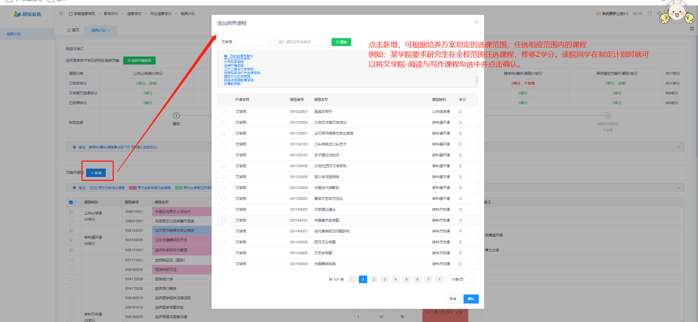

**9.制定培养计划时发现有些课程是直接选定状态，是怎么回事？**

答：培养方案中要求必修的课程在制定计划时为直接选定状态，无法取消勾选。